MODELO DE DECLARAÇÂO DE CONFLITO DE INTERESSES
Ao Editor Científico da Revista Brasileira de Ciências da Saúde Declaração de Conflitos de Interesse nós, Vicente Fidelix Ferreira Gomes Júnior, Athus Bastos Brandão, Francisco Jairo Medeiros De Almeida, Janaísa Gomes Dias De Oliveira, autores do manuscrito intitulado compreensão de idosos sobre os benefícios da atividade física, declaramos que não possuímos) conflito de interesse de ordem: financeiro, comercial, político, acadêmico e, pessoal, declaramos também que o apoio financeiro e material recebido para o desenvolvimento deste trabalho estão claramente informados no texto. As relações de qualquer tipo que possam levar a conflito de interesse estão completamente manifestadas abaixo.
Sobral, 08 de setembro de 2015.
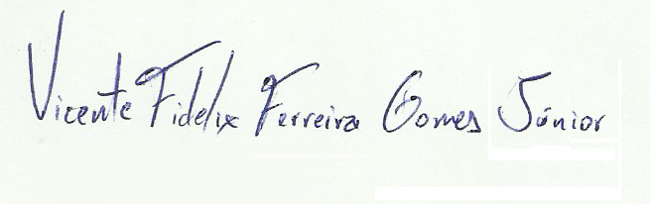
Autores:
Vicente Fidelix Ferreira Gomes Júnior

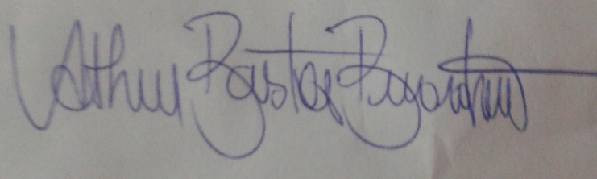
Athus Bastos Brandão

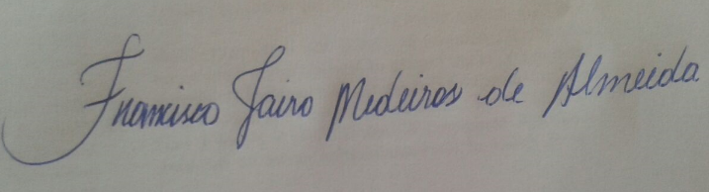
Francisco Jairo Medeiros De Almeida

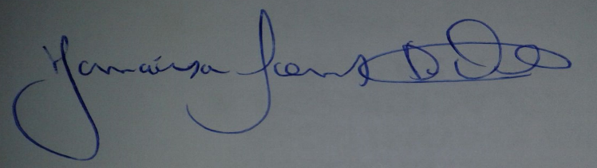
Janaísa Gomes Dias De Oliveira

